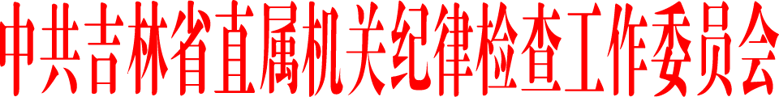

关于组织开展约谈、述责述职、
细化量化责任清单工作的通知

省直各单位机关党委、纪委：
为深入落实管党治党责任，督促省直各单位全面履行从严治党主体责任和党风廉政建设监督责任，现将在省直机关开展约谈、述责述职、细化量化责任清单有关事宜通知如下：
1.认真组织开展约谈工作。按照省纪委十届五次全会部署要求，省纪委将集中约谈各县（市、区）党委书记、纪委书记及部分新任职的市（州）党委书记。省直纪工委将借鉴省纪委做法，约谈部分单位机关党委书记、机关纪委书记。省直各单位要结合本单位实际，围绕落实全面从严治党主体责任和党风廉政建设监督责任，采取“一对一”约谈、集体约谈、专门约谈、调研约谈等方式，认真组织开展约谈下级党组织书记、纪委书记工作。各单位要针对约谈对象所在单位不同情况，加强分类指导，健全约谈工作机制，督促各级党组织和纪检组织强化责任担当，认真落实管党治党责任。请各单位于7月底前向省直纪工委报送约谈工作进展情况。
2.认真组织开展述责、述职工作。今年下半年，省里将继续组织各市（州）、长白山开发区党委（党工委）书记就落实全面从严治党主体责任向省委常委会议述责并接受质询评议。省直各单位要结合基层党建述职评议考核工作，认真组织开展各级党组织书记就落实全面从严治党主体责任向上级党委述责、各级纪委书记就落实党风廉政建设监督责任向上级纪委述职工作。各级纪委要履行监督责任，协助党委加强党风廉政建设和组织协调反腐败工作，确保两个责任落地到位。各单位要及时将本单位述责、述职工作开展情况报省直纪工委。
3.细化量化责任清单。各单位机关党委、纪委要积极协助党委（党组）细化量化全面从严治党主体责任清单，并结合实际细化量化党风廉政建设监督责任清单，压实两个责任，切实把党要管党、从严治党方针落实到“五位一体”建设的各方面、全过程。要明确责任内容，抓好责任分解，强化责任落实，严肃责任追究，确保“两个责任”在省直机关基层党组织和纪检组织得到有效落实。各级党委、纪委要深化巩固落实两个责任的成果，把监督执纪“四种形态”作为检验纪律建设成效的标准，作为落实两个责任的重要抓手，创造性的运用好，实践好。请各单位于6月底将 “两个责任”清单和践行“四种形态”的具体做法报省直纪工委。
联 系 人：谭士龙
联系电话：88902392

中共吉林省直属机关纪律检查工作委员会
2016年5月9日

